



**C.I.F.P. “JUAN DE COLONIA”**

**Departamento de Informática**

**2º DAW**

**Ángel Carretón Rodríguez**

**29 de mayo de 2020**

Tabla de contenido

Índice de figuras 3

Índice de tablas 3

2. Introducción 4

2.1. Descripción 4

2.2. Justificación 5

3. Planificación 6

3.1. Requisitos 6

3.1.1. Requisitos funcionales 6

3.1.2. Requisitos no funcionales 7

3.2. Recursos 7

3.2.1. Recursos hardware 7

3.2.2. Recursos software 7

3.3. Planificación temporal 9

3.4. Planificación económica 9

4. Tecnologías 10

5. Desarrollo y secuenciación temporal 14

5.1. Diseño 14

5.1.1. Diagrama de aplicación 14

5.1.2. Diagrama E/R (entidad/relación) y esquema de BBDD 15

5.1.3. Diseño de interfaces 17

5.2. Pruebas 29

6. Conclusiones finales 33

6.1. Grado de cumplimiento de los requisitos fijados 33

6.2. Propuestas de mejora o ampliaciones futuras 34

7. Referencias 35

8. Bibliografía **¡Error! Marcador no definido.**

# Índice de figuras

Fig. 1‑1-Pantalla inicial de la aplicación 4

Fig. 2‑1- Diagrama de la aplicación 14

Fig. 2‑2- Diagrama de entidad relación 15

Fig. 2‑3- Esquema de la base de datos 16

Fig. 4‑4- Página de inicio 18

Fig. 4‑5- Login de usuarios 19

Fig. 4‑6- Resultados de la búsqueda 20

Fig. 4‑7- Vista de restaurante 21

Fig. 4‑8- Formulario para añadir opinión 22

Fig. 4‑9- Vista para añadir usuario 23

Fig. 4‑10- Vista para editar usuario 23

Fig. 4‑11- Vista del perfil de usuario 24

Fig. 4‑12- Listado de restaurantes 25

Fig. 4‑13- Listado de usuarios 26

Fig. 4‑14- Vista para añadir restaurantes 26

Fig. 4‑15- Vista para editar restaurantes 27

Fig. 4‑16- Vista para añadir usuarios administradores 28

Fig. 4‑17- Formulario de contacto 28

Fig. 4‑18- Vista de error 29

Fig. 5‑19- Resultado de búsqueda 1 30

Fig. 5‑20- Resultado de búsqueda 2 31

Fig. 5‑21- Resultado de búsqueda 3 31

Fig. 5‑22- Resultado de búsqueda 4 32

Fig. 5‑23- Búsqueda sin resultados 32

# Índice de tablas

Tabla 3‑1: Planificación temporal del proyecto 9

Tabla 3‑2- Presupuesto del proyecto 9

Tabla 5‑1- Paleta de colores 17

# Introducción

## Descripción

Celitravel es una web que funciona como buscador de restaurantes. Ofreciendo información específica de cómo trata el restaurante la intolerancia al gluten.

En esta página el usuario podrá consultar restaurantes a partir de una búsqueda, dejar un comentario sobre la experiencia y valorar el grado de conocimiento del local sobre la enfermedad celíaca.

Para esto juega un papel importante la tecnología de ubicación y tratamiento de mapas, a partir de la cual el usuario puede ver de manera fácil los restaurantes cercanos.

Por otra parte, el administrador podrá gestionar usuarios y restaurantes, añadiendo nuevos o editando y eliminando los existentes.

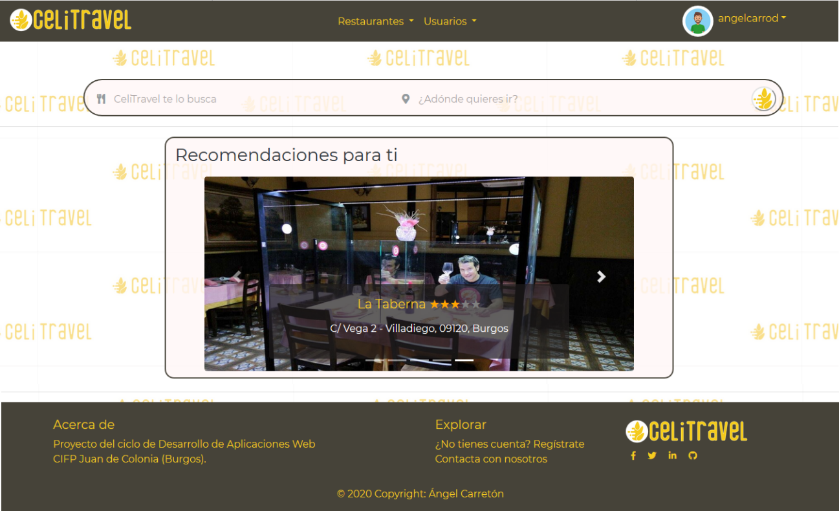

Fig. 2‑1-Pantalla inicial de la aplicación

## Justificación

Como celíaco a lo largo de mi vida he podido comprobar algunas de las dificultades que tenemos para hacer una vida normal.

Uno de los mayores problemas es a la hora de comer fuera de casa. ¿Dónde puedo comer?, ¿me puedo fiar de que sepan lo que es la dieta sin gluten?, ¿sabrán realmente lo que es la contaminación cruzada?

Hasta ahora, cuando sabía que iba a comer fuera de casa mi rutina empezaba el día antes.

Debía buscar sitios que ofrecieran comida sin gluten en mi destino. A partir de ahí me creaba una pequeña lista con la que visitaba la página web del restaurante (si tenía) para ver si pone por algún sitio que ofrecen comida sin gluten.

Después, me metía a un buscador como TripAdvisor y debía buscar en los comentarios alguien que mencionara el término “gluten” o “celíaco”.

Con esto, me podía encontrar que un restaurante que ofrece en su web comida sin gluten no tenga ningún comentario acerca en TripAdvisor, por lo que no terminaba de fiarme. Otro caso es en el que los comentarios generales son muy buenos, ya se te hace la boca agua, y al final encuentras un comentario de un celíaco que dice que allí no saben de qué les hablas al mencionar el gluten.

Por todo esto he visto que puede ser útil para la comunidad celíaca un buscador en el que comentemos la experiencia en un restaurante desde nuestro punto de vista, así, los celíacos que vengan después, saben si van a poder disfrutar de una amplia carta sin gluten o van a un restaurante a comer la típica ensalada y filete a la plancha (sin patatas, por supuesto).

*“Dios da pan a quien es celíaco”* – Refranero popular

# Planificación

## Requisitos

### Requisitos funcionales

-Una búsqueda de restaurantes según los parámetros dados:

Que se permita a un usuario buscar un restaurante por nombre y ciudad y buscar los restaurantes de una ciudad.

-Filtrado de resultados:

Permite filtrar los restaurantes resultantes de la búsqueda según especialidades.

-Información de los resultados de las búsquedas:

Mostrar la dirección y el contacto del restaurante, así como su ubicación y las opiniones de otros usuarios sobre ese restaurante.

-Ofrecer distancias entre los restaurantes y el usuario:

A partir de la tecnología de posicionamiento saber la distancia que hay entre el usuario y el restaurante.

-Permitir una navegación básica aun no teniendo un usuario:

Un usuario no registrado podrá buscar restaurantes igualmente, aunque no podrá escribir comentarios.

-Creación de usuarios y restaurantes:

Cualquier visitante de la página puede crear un usuario, y el administrador puede crear restaurantes.

-Gestión de usuarios y restaurantes desde un administrador:

El administrador tiene dominio total sobre editar y eliminar datos de usuarios y restaurantes.

-Permitir a usuarios escribir opiniones sobre los restaurantes.

### Requisitos no funcionales

El sitio web estará programado en el framework de PHP cakePHP.

Las bases de datos estarán creadas en MySQL.

Celitravel estará pensado para navegador web, con soporte en varios navegadores como Firefox o Chrome.

## Recursos

### Recursos hardware

-Ordenador portátil HP pavilion.

Características:

* Procesador Intel Core i5.
* Memoria RAM de 6 GB.
* Sistema operativo Windows 10.

-El servidor en el que se despliegue la aplicación será el hosting gratuito www.000webhost.com

### Recursos software

Visual studio code (Versión 1.45.1):

Es un editor de código fuente, gratuito y de código abierto, con soporte para varios sistemas operativos. Se ha elegido este ya que es el que se ha utilizado durante el curso, por lo que ya se está habituado a él. Permite la personalización de temas, para un mayor confort visual, también dispone de numerosos atajos de teclado, finalización inteligente de código y refactorización de código.

Xampp (Versión 3.2.1):

Paquete de software libre y gratuito que contiene el servidor web Apache para PHP y el sistema gestor de base de datos MySQL phpMyAdmin. Tanto Xampp como sus componentes se han elegido por ser los utilizados durante el curso y a los que se está más habituado.

Apache (Versión 2.3):

Servidor web HTTP gratuito y de código abierto. Permite desplegar una aplicación web desarrollada en PHP en servidor local.

HeidiSQL (Versión 11.0):

Software libre y de código abierto que permite la administración de bases de datos conectándose a servidores MySQL como el que utilizamos aquí, phpMyAdmin, integrado en Xampp. Permite crear y administrar nuestras bases de datos. Se ha elegido este software ya que es el que más ha gustado de los probados durante el curso debido a su facilidad para modificar las tablas de la base de datos.

Mozilla Firefox (Versión 76.0.1):

Navegador web gratuito y de código abierto con soporte para diversos sistemas operativos. El sitio web está adaptado para este navegador, aunque también funciona correctamente en Google Chrome.

Adobe Illustrator (Versión 22.0).

Editor de gráficos vectoriales utilizado para el dibujo de los logos, iconos y marcadores de mapa.

FilezillaClient (Versión 3.48):

Software gratuito y de código abierto. Transfiere archivos locales mediante FTP al host virtual utilizado. Se ha elegido este software ya que es el utilizado durante el curso.

GitHub Desktop:

Software para administrar la plataforma de desarrollo colaborativo GitHub. Permite alojar proyectos con el control de versiones de Git.

## Planificación temporal

En la siguiente tabla se desglosa la estimación temporal de cada parte del proyecto.

Es una estimación orientativa, ya que las tareas se han desarrollado de manera simultánea.

|  |  |
| --- | --- |
| **Descripción de la tarea** | **Nº de horas** |
| Investigación y estudio del framework cakePHP | 40 |
| Diseño y creación de la base de datos | 8 |
| Implementación de cakePHP en mi proyecto | 8 |
| Creación de los CRUDs de restaurantes y usuarios | 24 |
| Desarrollo del buscador | 16 |
| Paginación con AJAX | 16 |
| Login con AJAX | 8 |
| Diseño de interfaces | 8 |
| Maquetación de la página | 24 |
| Despliegue en servidor | 2 |
| **TOTAL HORAS** | **154** |

Tabla 3‑1: Planificación temporal del proyecto

## Planificación económica

En la siguiente tabla (Tabla 2.2) se detalla el presupuesto económico requerido para realizar el proyecto

De acuerdo al convenio colectivo calculamos el coste de una persona programando las horas que hemos detallado en la tabla anterior.

Un trabajador perteneciente al Grupo C: Analista programador; Diseñador página web (Grupo III) cobra 10.3125€ a la hora.

|  |  |
| --- | --- |
| **Descripción de la tarea** | **Precio (€)** |
| Programador web trabajando 154h | 1588.13 |
| **TOTAL (€)** | **1588.13** |

Tabla 3‑2- Presupuesto del proyecto

# Tecnologías



*-HTML:* *Lenguaje de Marcado de Hipertextos (HyperText Markup Language), es la pieza más básica para la construcción de la web y se usa para definir el sentido y estructura del contenido en una página web.*

*HTML usa "marcado" para anotar textos, imágenes y otro contenido para ser mostrado en un navegador web.* [1]



*-MySQL: Sistema de gestión de base de datos relacional (RDBMS) de código abierto, basado en lenguaje de consulta estructurado (SQL).*

*Permite gestionar los datos de nuestra aplicación, creando y modificando registros en las tablas que compongan la base de datos.* [2]



*CakePHP es un famework libre, de código abierto, para el desarrollo rápido de aplicaciones para PHP. Es una estructura fundamental para ayudar a los programadores a crear aplicaciones web. El objetivo principal es permitir trabajar de forma estructurada y rápida y sin pérdida de flexibilidad.*

*CakePHP pone a disposición del desarrollador multitud de herramientas para crear una aplicación, algunas de estas son:*

* *Compatibilidad con PHP 5 y superiores.*
* *Arquitectura MVC: patrón de arquitectura de software que separa los datos, la lógica y la gestión de eventos en una aplicación para una mayor organización.*
* *CRUD para la interacción con la base de datos: (Create, Read, Update, Delete) Crear, Leer, Actualizar y Borrar son las funciones básicas para el manejo de bases de datos.*
* *Scaffolding: técnica q ue se puede aplicar en los entornos de MVC en los que se definen una serie de plantillas (scaffolds), a partir de los cuales el desarrollador trabaja cada parte de la aplicación.*
* *Generación automática de código.*
* *URLs personalizadas.*
* *Funciones de validación.*
* *Ayudantes para AJAX, JavaScript, formularios…*

*Para iniciar un proyecto en cakePHP se debe partir de una base de datos. A partir de ahí con la herramienta BAKE, la consola de cakePHP, construimos mediante comandos los modelos, vistas y controladores de las tablas de la base de datos. No tiene por qué ser la estructura definitiva, cualquier cambio en la base de datos puede fácilmente incorporarse en el proyecto utilizando BAKE.*

*La distribución básica de un proyecto de cakePHP responde al patrón MVC, con una carpeta “Controller” para todos los controladores, una carpeta “Model” para todos los modelos y una carpeta “View” que incluye una carpeta por modelo con todas las vistas propias.*

*Por ejemplo, para una tabla de la base de datos llamada “users” en cakePHP tendremos un archivo “usersController.php” en la carpeta “Controller”, un archivo “User.php” en la carpeta “Model” y una carpeta “Users” en la carpeta “View”.*

*Si se ha desarrollado con BAKE en la carpeta de un modelo dentro de “view” tendremos las vistas “add”, “edit”, “view” e “index”, con el html necesario para crear, editar, ver un registro de la tabla o listar todos los registros. Las vistas en cakePHP deben tener la extensión “.ctp”.*

*En el controlador de un modelo tendremos los métodos para añadir, listar, ver, editar o eliminar un registro. CakePHP tiene una integración total con la base de datos, por lo que las instrucciones para interactuar con ella se hacen más sencillas que en PHP puro.*

*En el modelo tendremos las funciones que sean específicas del mismo, como por ejemplo búsquedas de los mejores restaurantes según un parámetro o los restaurantes que pertenecen a una ciudad en concreto.* [3][4]



*-JQuery: Es una librería de JavaScript. Esta librería de código abierto, simplifica la tarea de programar en JavaScript y permite agregar interactividad a un sitio web.*

*Esta tecnología ha servido, por ejemplo, para el manejo de los mapas de la aplicación, así como para situaciones concretas del maquetado como el carrusel de imágenes o las posiciones del menú y footer.* [5]



*-Bootstrap: Es una librería de CSS para simplificar el diseño de aplicaciones web. Contiene plantillas de diseño con tipografía, formularios, botones, cuadros, menús de navegación y otros elementos de diseño basado en HTML y CSS, así como extensiones de JavaScript adicionales. Solo se ocupa del desarrollo front-end.* [6][7][8]



*-AJAX: AJAX son las siglas de Asynchronous JavaScript And XML, (Javascript asíncrono y XML). No es en sí un lenguaje de programación, sino una nueva técnica que combina varios lenguajes de programación.*

*La ventaja de ajax respecto a otros lenguajes de programación web es la asincronía. Esto consiste en que cuando queremos intercambiar datos con el servidor (por ejemplo, enviar o comprobar un formulario, consultar una base de datos, etc), la página no se queda parada esperando la respuesta, sino que se pueden seguir ejecutando acciones mientras tanto.*

*Con ajax podemos crear páginas interactivas. En éstas solicitamos datos al servidor, los cuales podemos tener guardados en otras páginas o en bases de datos. El servidor devuelve los datos, los cuales se cargan en la misma página y en segundo plano.* [7]

**

*Leaflet: Librería de JS que permite incluir mapas interactivos. Dispone de tutoriales para implementar los mapas en nuestro proyecto y distintos tipos de mapas, como callejeros, mapas mudos, etc…* [8]

# Desarrollo y secuenciación temporal

## Diseño

### Diagrama de aplicación

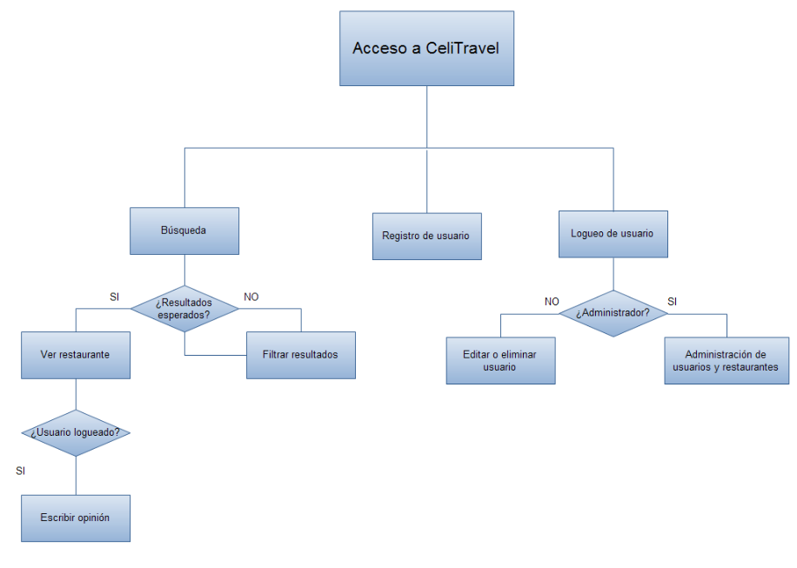

Fig. 2‑1- Diagrama de la aplicación

Un usuario que accede a CeliTravel puede realizar búsquedas sin estar logueado. Tras loguearse, si el usuario es administrador, tendrá el control total para la administración de usuarios y restaurantes, si es un usuario corriente podrá editar o eliminar su cuenta.

El login del usuario puede realizarse desde cualquier punto de la aplicación a través de un modal. Loguearse permite escribir opiniones de un restaurante.

El visitante de la página puede crearse una cuenta nueva desde el enlace en el footer o desde el que hay en el modal del login.

### Diagrama E/R (entidad/relación) y esquema de BBDD

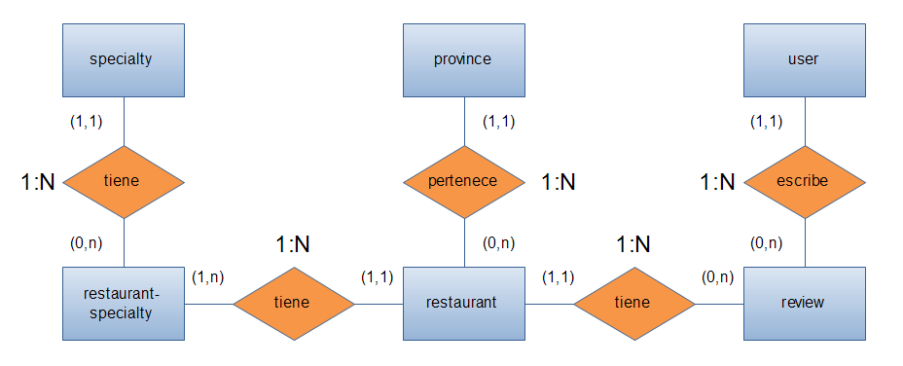

Fig. 2‑2- Diagrama de entidad relación

Inicialmente el diagrama no contaba con la entidad restaurant-specialty, pero esto originaba que la relación entre restaurant y speacialty fuera N:M, por lo que hubo que crear esa entidad pivote.

A partir de ahí se definieron los campos de las tablas:

Cada tabla tiene un campo ID, para permitir identificarlo que es su clave primaria.

Cada tabla tiene una clave ajena por cada relación con otra tabla.

La tabla “restaurants”,además de los explicados, tiene los campos necesarios para su ubicación (latitude y longitude), y su contacto (dirección, teléfono, email…). También tiene la información de su horario de apertura y cierre diarios. Se han incluido también dos campos, foto y foto_dir, donde se guarda el directorio y nombre de las imágenes relativas al restaurante.

La tabla “users”, también tiene los campos de la imagen del usuario, como en “restaurants”. Tiene un campo “role”, que determina si es un usuario normal o administrador. El campo “password” guarda la contraseña, cifrada mediante un protocolo de cifrado propio de cakePHP. También se guarda la fecha de creación del usuario.

La tabla “reviews” guarda el comentario del usuario y las puntuaciones dadas, las cuales explicaremos más adelante. También se guarda la fecha de creación de la opinión.

La tabla “restaurants-specialties” actúa como tabla pivote.

La tabla “specialties” guarda el nombre de la especialidad con su id.

La tabla “provinces” guarda el nombre de la provincia y su comunidad.

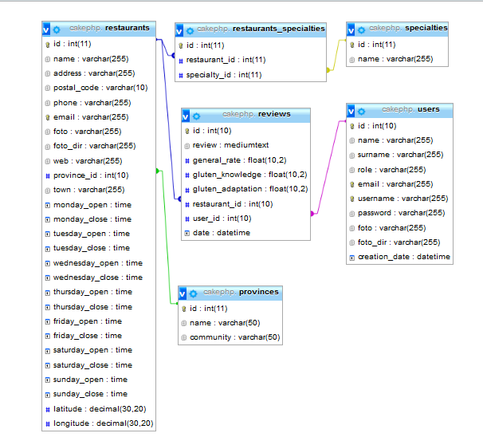

Fig. 2‑3- Esquema de la base de datos

### Diseño de interfaces

Para el diseño de las interfaces se ha optado por un diseño sencillo e intuitivo, ya que la página no tiene excesivas funcionalidades.

La paleta de colores con la que se trabaja es la siguiente:

|  |  |  |
| --- | --- | --- |
| **Color** |  | **Utilización** |
| #343A40 |  | Texto general |
| #F5CC1E |  | Enlaces y texto con fondo oscuro |
| rgb(70, 67, 57) |  | Barra de navegación y footer |
| rgba(255, 247, 247, 0.815) |  | Fondo de los contenedores |

Tabla 5‑1- Paleta de colores

Como background de la aplicación se ha utilizado un patrón con el logotipo con transparencia, para no interferir con la lectura de la página.

Para la fuente se ha utilizado la tipografia “Montserrat”, sin serifas para facilitar la lectura.



Como fuente secundaria se ha utilizado la “sans-serif” genérica.

#### Barra de navegación.

La barra de navegación es fija, con el logo a la izquierda, que sirve como enlace para volver a la página principal, y un botón para iniciar sesión que despliega el modal.





Barra de navegación para usuario normal.



Barra de navegación para administrador, con desplegables para gestionar restaurantes y usuarios.

#### Página de inicio

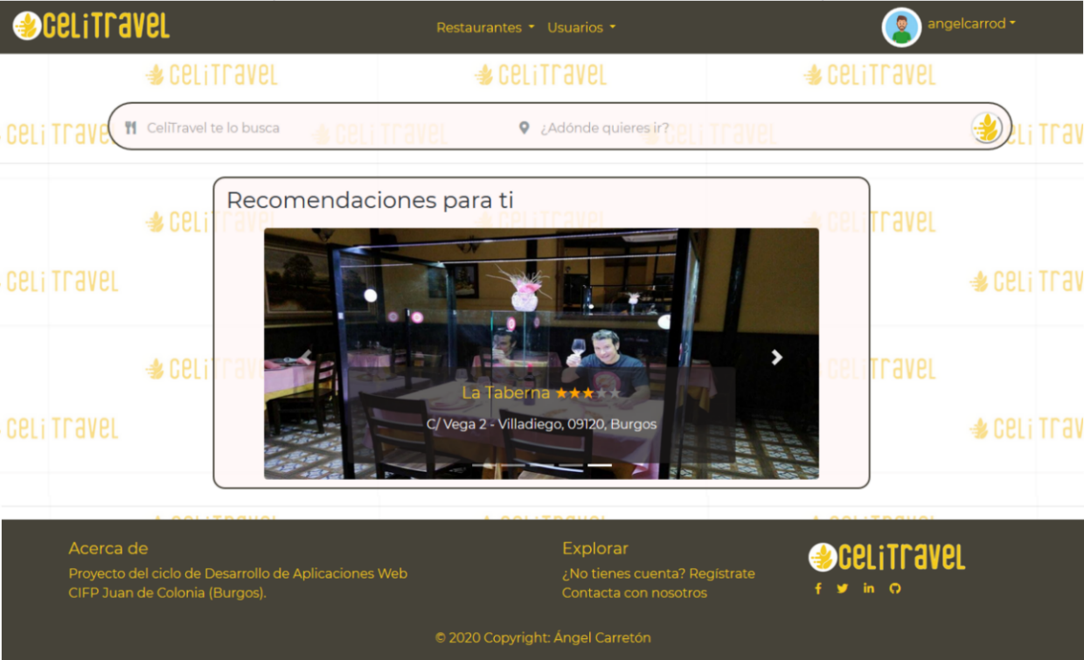

Fig. 5‑4- Página de inicio

La página de inicio consta del buscador, donde se puede introducir un nombre y una ciudad indistintamente. Ambos campos disponen de autocompletado.

En esta vista no se ha optado por poder filtrar por especialidades como en la vista de búsqueda, ya que, fijándose en otros buscadores, la página de inicio sirve como filtro inicial no muy concreto.

En esta vista hay también un carrusel de imágenes con los mejores restaurantes por puntuación, con un pequeño texto informativo que sirve de enlace a la página del restaurante.

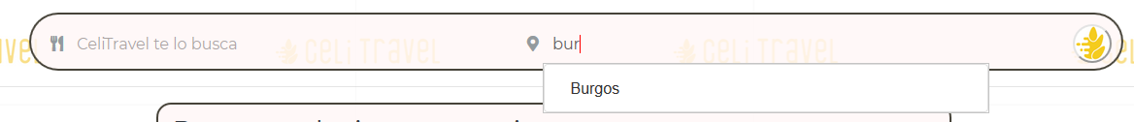

Tanto el campo para el nombre del restaurante como el campo de la localización autocompletan a partir del tercer carácter.

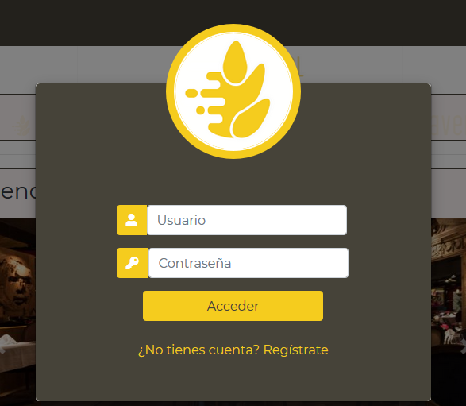

Fig. 5‑5- Login de usuarios

El login de usuarios se realiza a través de un modal que aparece al pinchar el botón que hay en la barra de navegación, por lo que se puede loguear en cualquier parte de la aplicación.

Tiene campos para el usuario y la contraseña, la cual se oculta, y un enlace para registrarse.

Si el login no es satisfactorio sale un mensaje en el mismo modal a través de AJAX.

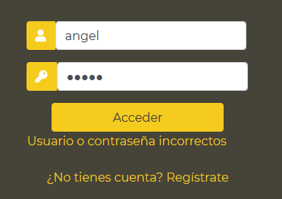

La vista de búsqueda muestra los resultados de la búsqueda.

Las diferentes opciones de búsqueda se explicarán más adelante en el apartado de pruebas.

En esta vista se muestran los resultados paginados de la búsqueda, con cinco resultados por página. En cada resultado mostramos la información del restaurante y su puntuación, así como la distancia al usuario.

A la derecha se muestra un mapa con la ubicación de los restaurantes.

Se puede seguir filtrando resultado añadiendo especialidades o buscando otros términos o ciudades.

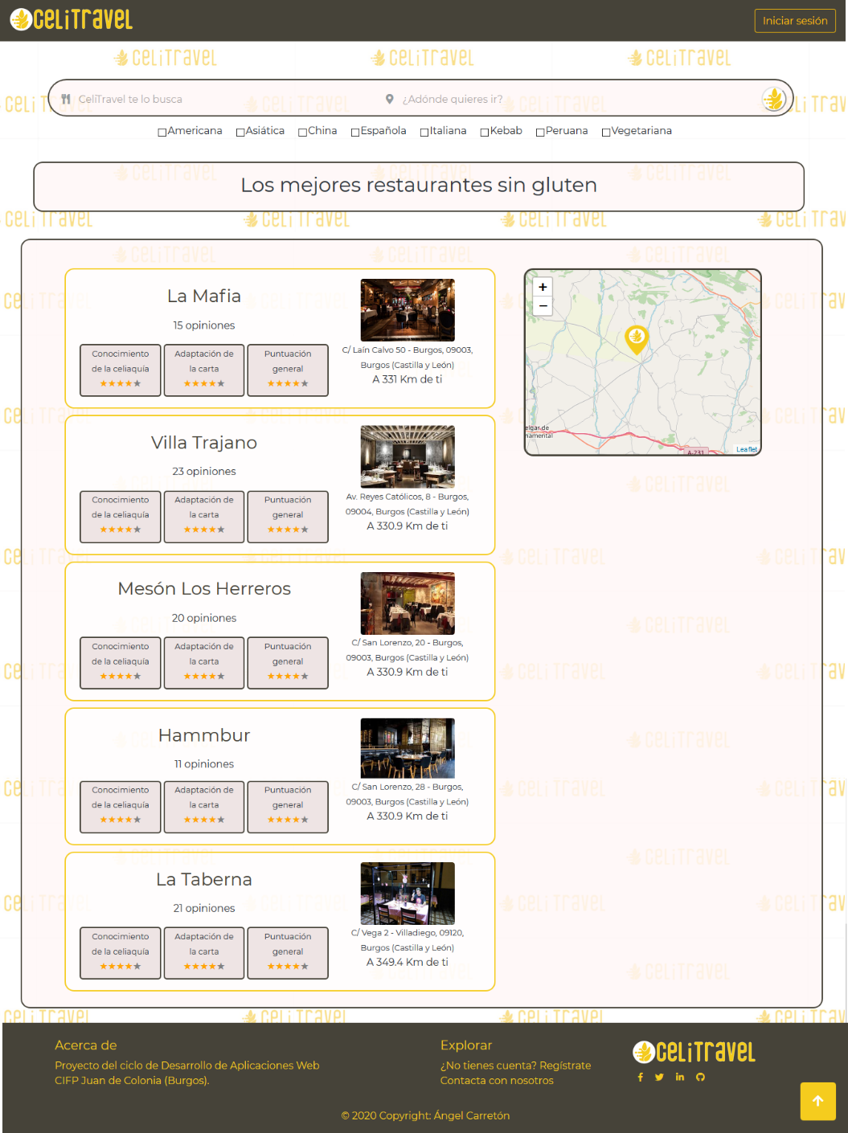

Fig. 5‑6- Resultados de la búsqueda

La vista del restaurante muestra toda su información y las opiniones de usuarios sobre él.

Se muestra en primer término el nombre del restaurante. Debajo el número de opiniones que hay sobre él y la puntuación en cada parámetro.

Aparecen los datos de contacto y dirección y las especialidades del restaurante.

Se muestra un mapa con la ubicación del restaurante y la imagen del mismo.

Las opiniones se muestran paginadas, en orden de creación mostrando las más recientes. Si el usuario está logueado le permite escribir una opinión a través de un modal.

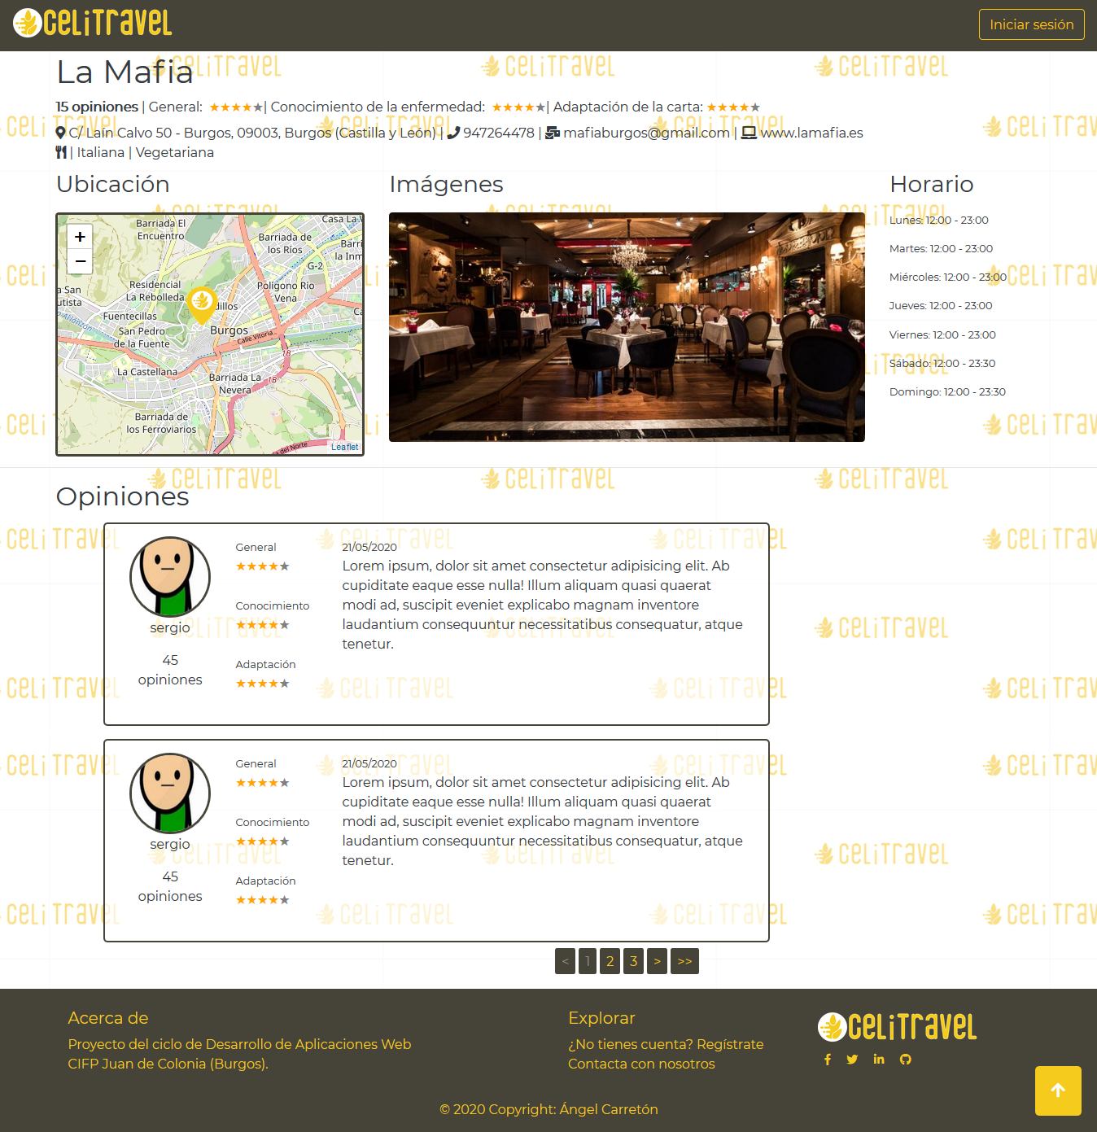

Fig. 5‑7- Vista de restaurante

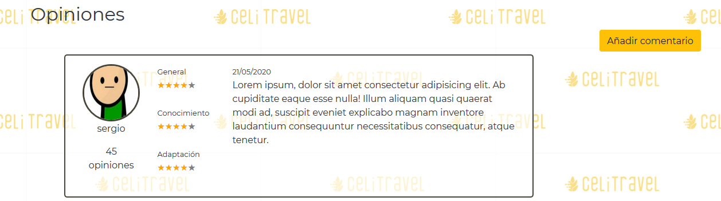

Si el usuario está logueado aparece este botón que le permite escribir una opinión.

Al dar al botón de añadir comentario nos aparece este modal. En él podemos puntuar al restaurante [11] según el conocimiento que poseen de la enfermedad celíaca, la adaptación de la carta y por último una puntuación general como la que se realiza en otros buscadores.

También se puede añadir un pequeño comentario que ayude a los usuarios a conocer la opinión de ese restaurante.

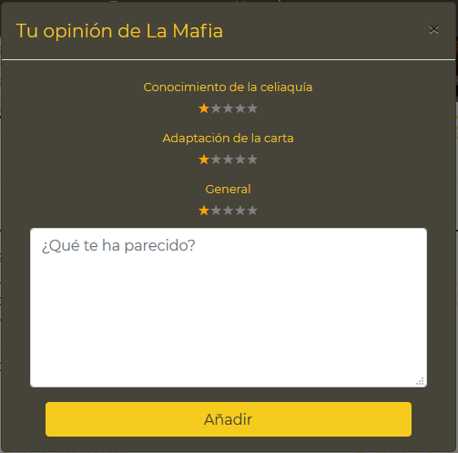

Fig. 5‑8- Formulario para añadir opinión

Si el visitante desea registrarse accede a la vista de añadir usuario.

En ella debe rellenar todos los campos, los cuales se validan. Se comprueba que el email y nombre de usuario no están ya incluidos en la base de datos para poder crear la cuenta correctamente.

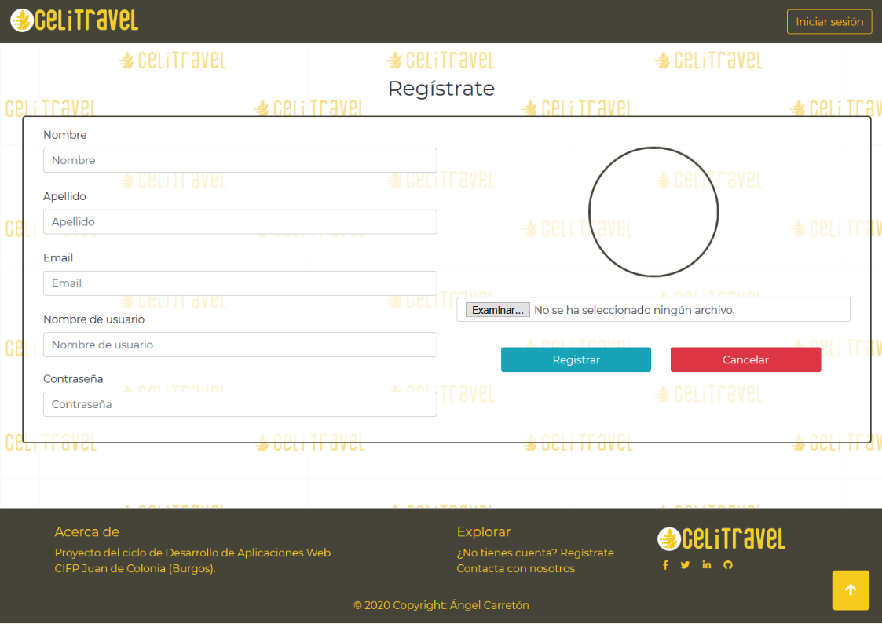

Fig. 5‑9- Vista para añadir usuario

Una vez creado si desea editar el usuario le lleva esta vista, en la que se muestra el mismo formulario que para añadir usuario, con los campos rellenados con los datos del usuario. Ahí puede guardar los cambios o cancelarlos.

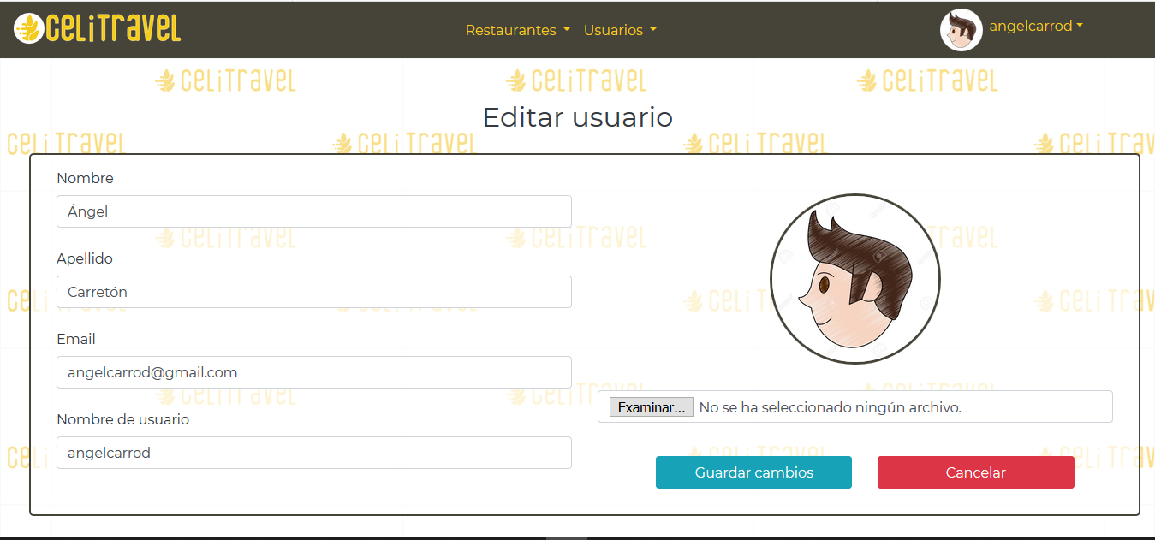

Fig. 5‑10- Vista para editar usuario

Una vez creado el usuario puede acceder a ver los datos de su cuenta a través del menú de la barra de navegación.

Allí puede ver sus datos y todas las opiniones que ha escrito, paginadas y ordenadas por fecha.

También puede editar el usuario a través del icono al lado del nombre, o eliminar la cuenta si lo desea.

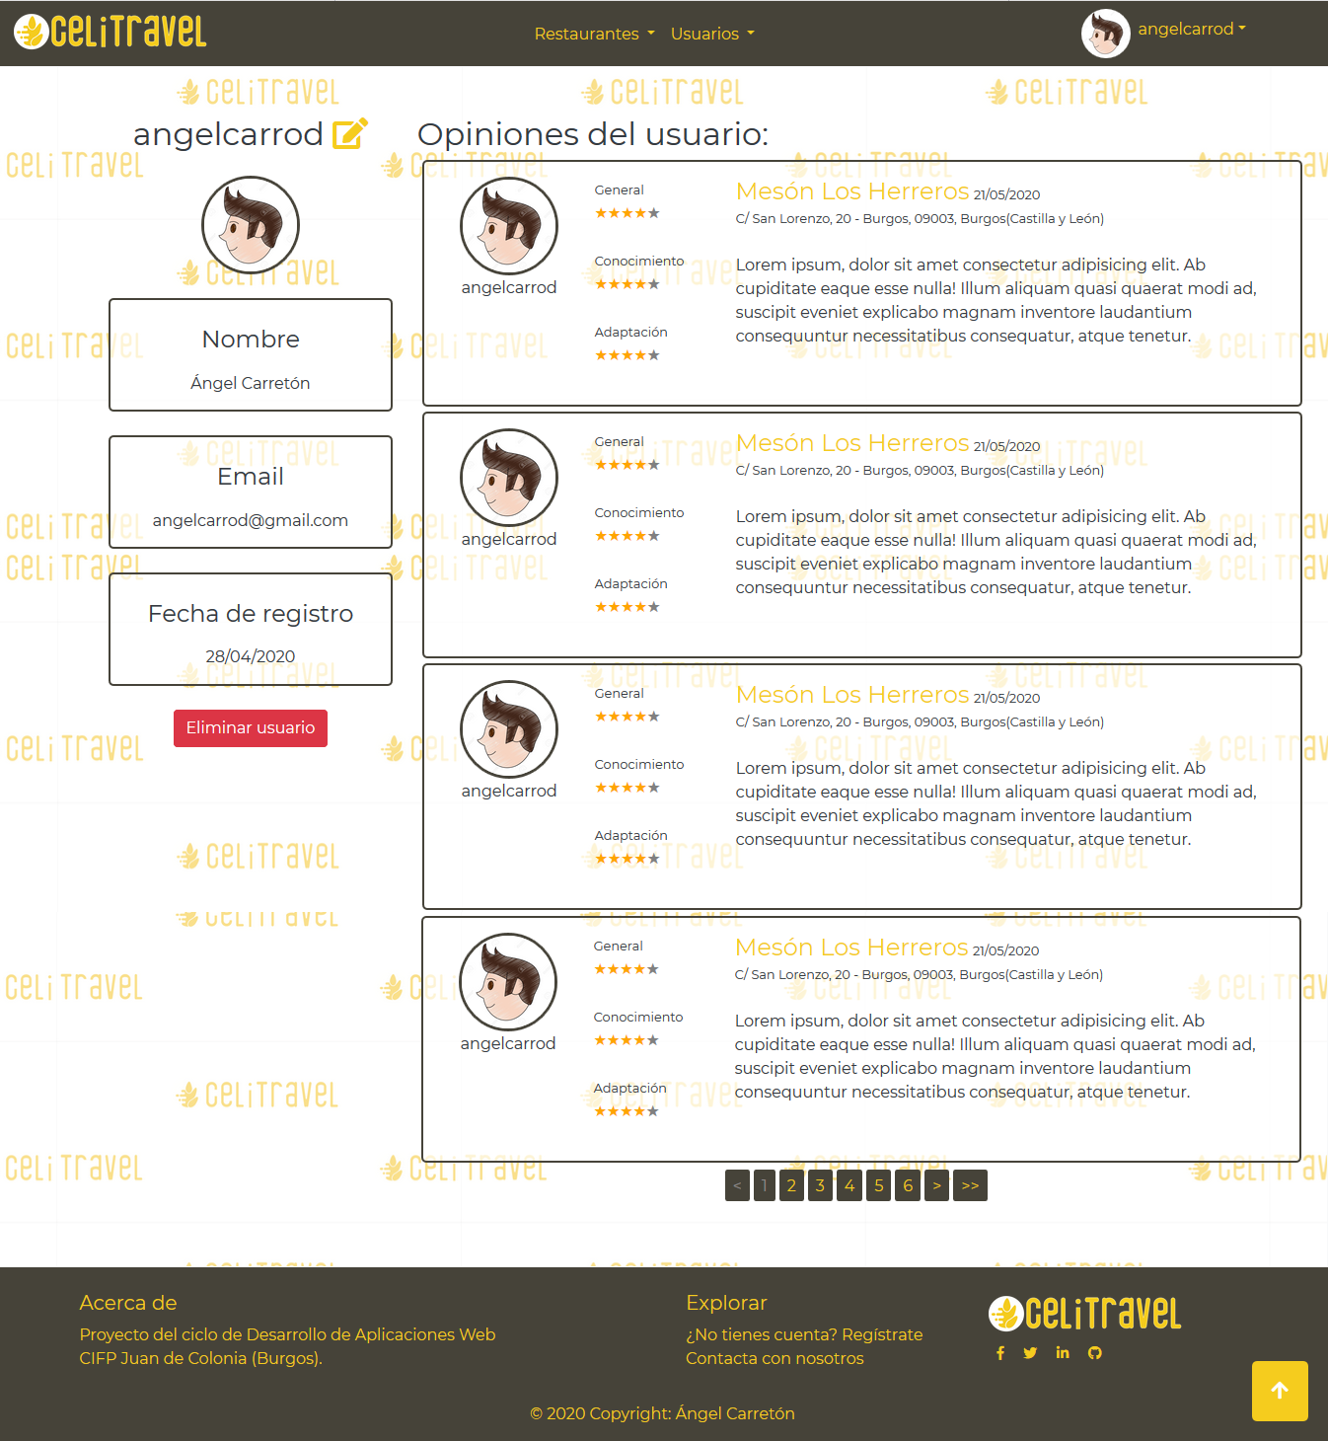

Fig. 5‑11- Vista del perfil de usuario

Hasta aquí se ha visto la parte de usuarios y visitantes no logueados.

Ahora vamos a tratar las vistas a las que solo tiene acceso el administrador a través de los enlaces en la barra de navegación.

Lista de restaurantes: se muestra una lista paginada de todos los restaurantes, con la opción de ver, editar o eliminar cada restaurante.

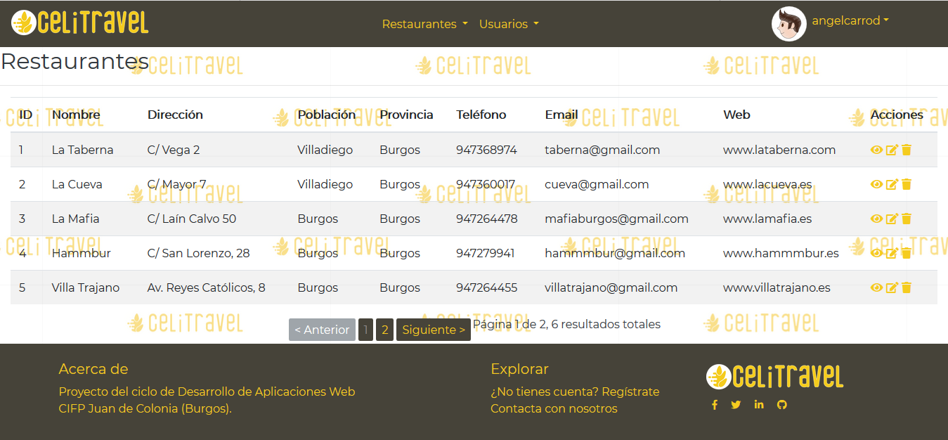

Fig. 5‑12- Listado de restaurantes

Lista de usuarios: igual que la lista de restaurantes.

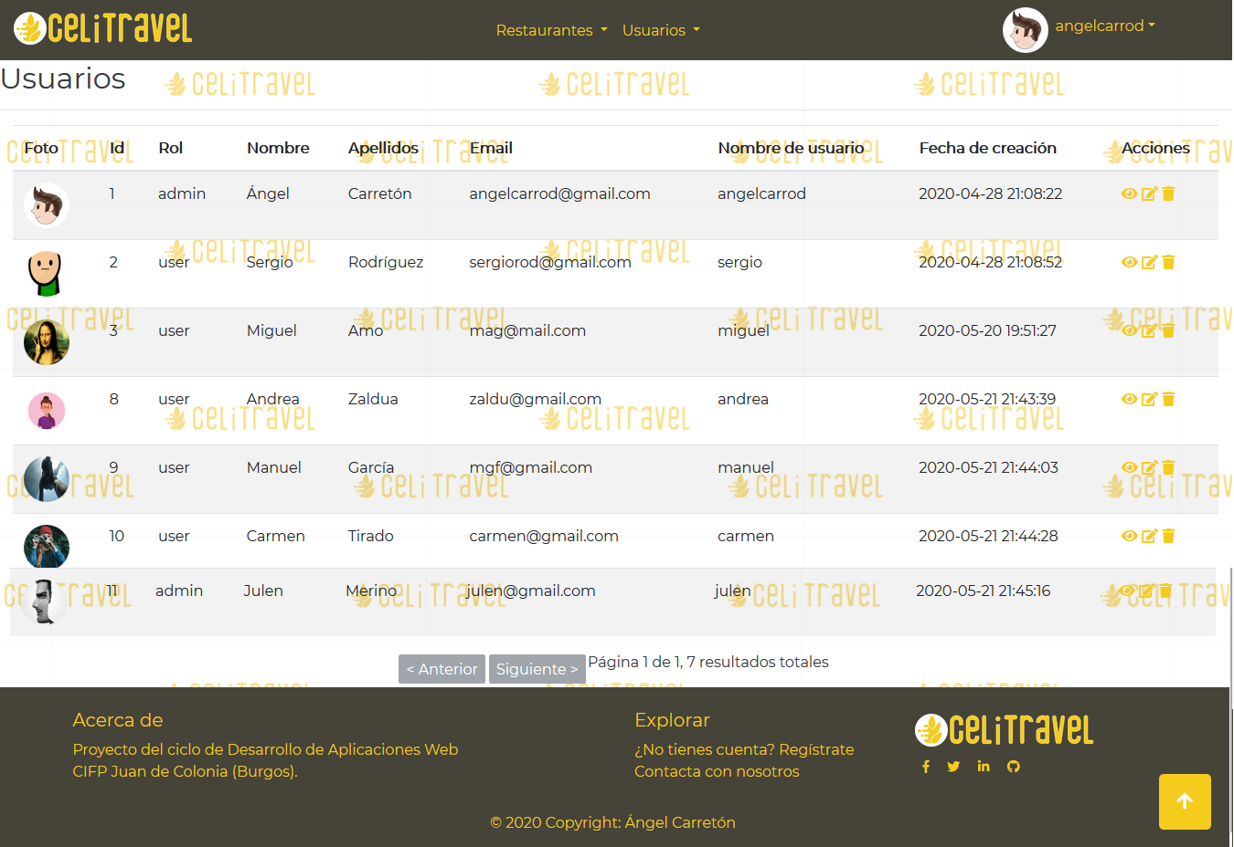

Fig. 5‑13- Listado de usuarios

El administrador es el encargado de añadir un restaurante a través de esta vista.

En este formulario se introducen los datos del restaurante, con un select múltiple para añadir todas las especialidades que cocine ese restaurante.

Para añadir la localización se hace doble click en el mapa en la ubicación que se desee y nos sale un icono en la posición deseada.

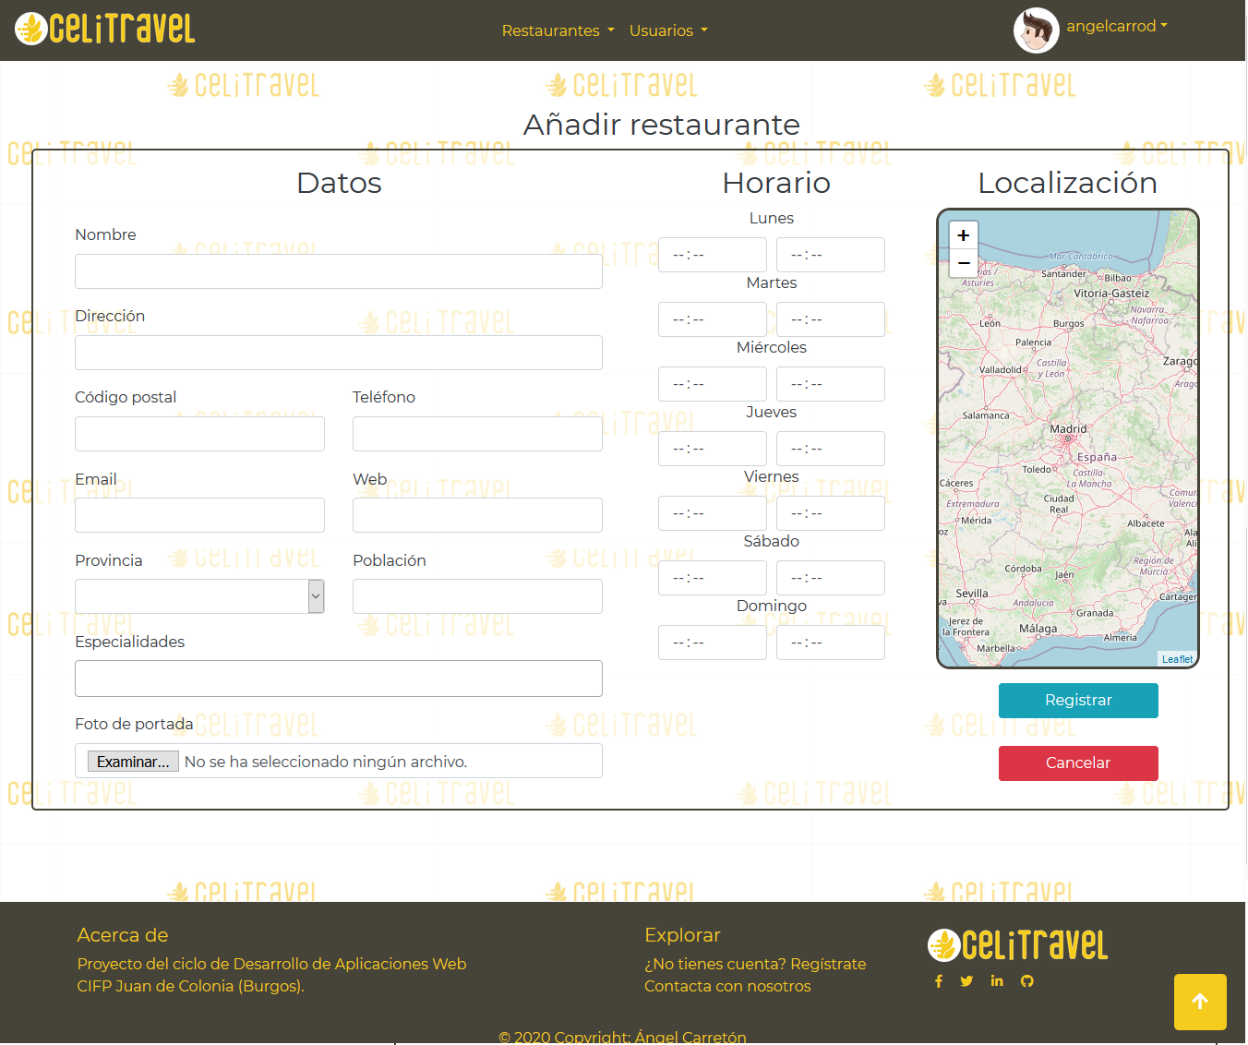

Fig. 5‑14- Vista para añadir restaurantes

Vista para editar restaurantes: en ella se muestra un formulario como el de añadir restaurante con los datos del restaurante. Pueden guardarse los cambios o cancelarlos.

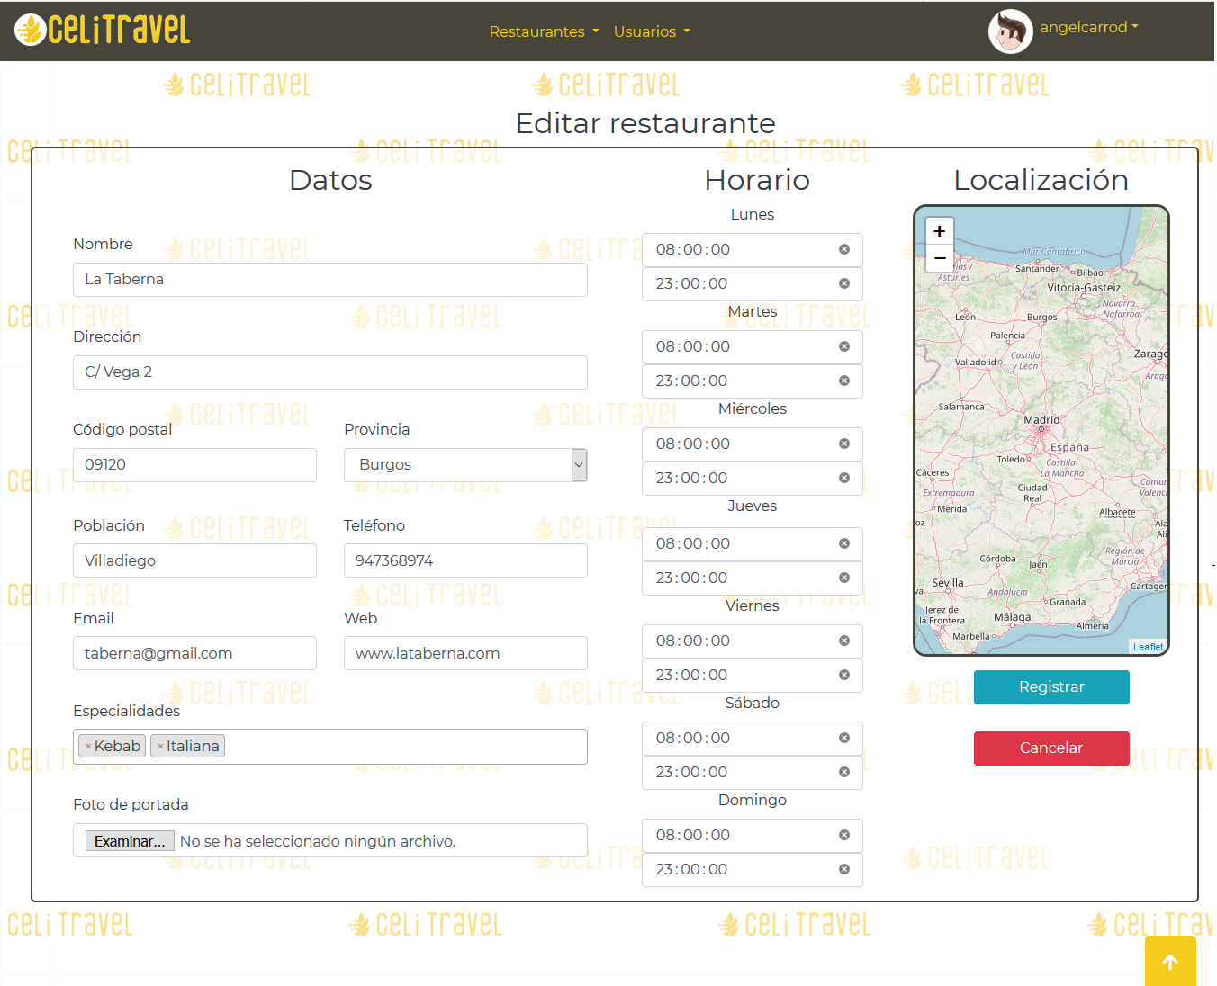

En el footer tenemos una sección con el motivo del proyecto, los enlaces para registrarse y contactar con el desarrollador y la sección con los enlaces a las redes sociales.

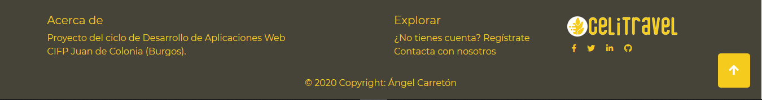

Fig. 5‑15- Vista para editar restaurantes

El administrador también puede añadir usuarios, con el añadido de tener un checkbox en el que puede decir que ese nuevo usuario sea administrador.

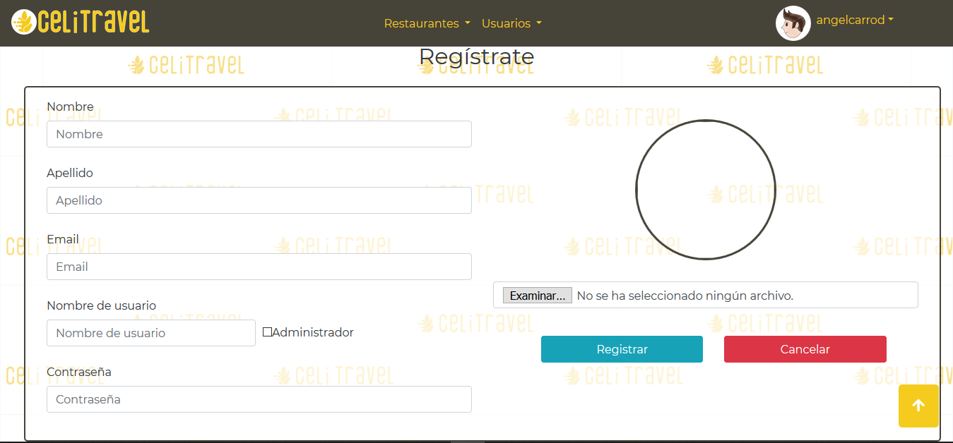

Fig. 5‑16- Vista para añadir usuarios administradores

El formulario de contacto es un modal que aparece al pinchar en el enlace del footer. Allí rellenamos los campos que nos pidan con el comentario que queramos dejar al desarrollador.

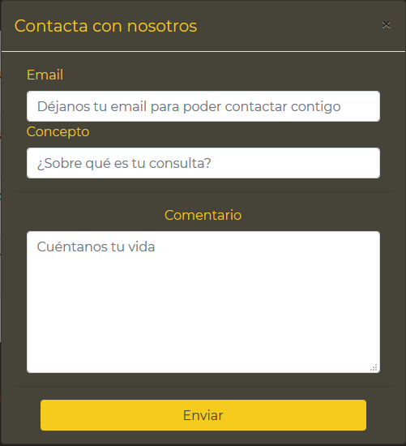

Fig. 5‑17- Formulario de contacto

Si se intenta acceder a una página del dominio que no está creada o surge un error en el servidor que hace que nos devuelva un error en la consulta nos redirige a esta vista.

Esto evita que salgan mensajes inadecuados al usuario.



Fig. 5‑18- Vista de error

## Pruebas

El propósito principal de la aplicación es la búsqueda de restaurantes. Para ello se han pensado cuatro supuestos de búsqueda:

* El usuario no introduce ningún parámetro.
* El usuario solo introduce una ciudad.
* El usuario solo introduce un nombre.
* El usuario rellena todos los campos.

-El usuario no introduce ningún parámetro:

Si no introduce ningún parámetro lo lógico sería pensar que no mostrara ningún resultado, pero se pensó que esto podría ser un supuesto que pase a menudo y debía tener un trato especial, así que si pasa esto el usuario lo que va a ver es una lista de los restaurantes con mejor puntuación en conocimiento de la enfermedad celíaca, a modo de sugerencia.

El mensaje que sale entre el buscador y los resultados así lo indica.



Fig. 5‑19- Resultado de búsqueda 1

-El usuario solo introduce una ciudad.

Si esto ocurre se listan los restaurantes de esa ciudad por orden de mejor calificación.

El mensaje entre el buscador y los resultados así lo indica.

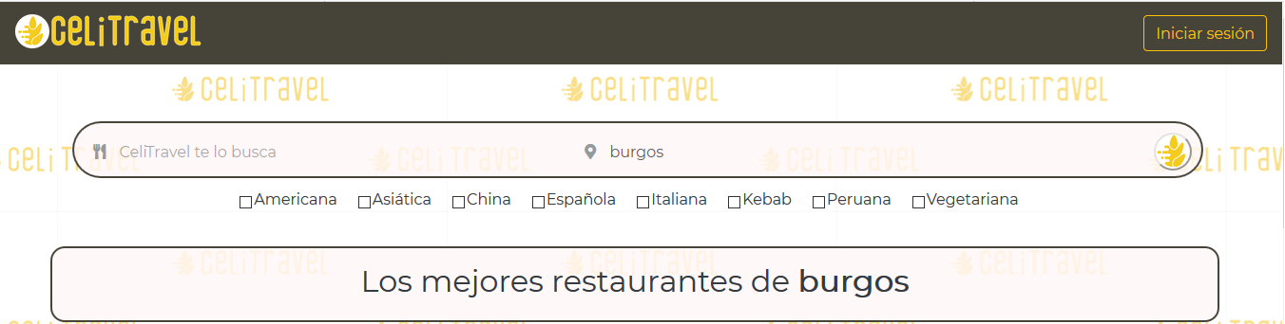

Fig. 5‑20- Resultado de búsqueda 2

-El usuario solo introduce un nombre.

Se muestran los resultados en los que el nombre contiene ese término.

El mensaje entre el buscador y los resultados así lo indica.

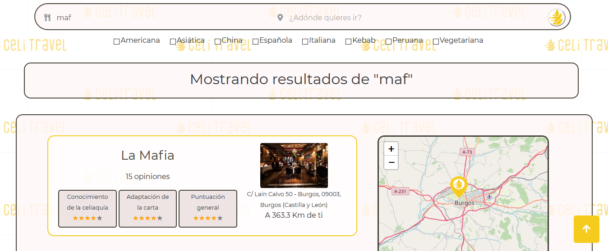

Fig. 5‑21- Resultado de búsqueda 3

-El usuario rellena todos los campos.

Se muestran los resultados en los que el nombre contiene ese término en la ciudad indicada.

El mensaje entre el buscador y los resultados así lo indica.

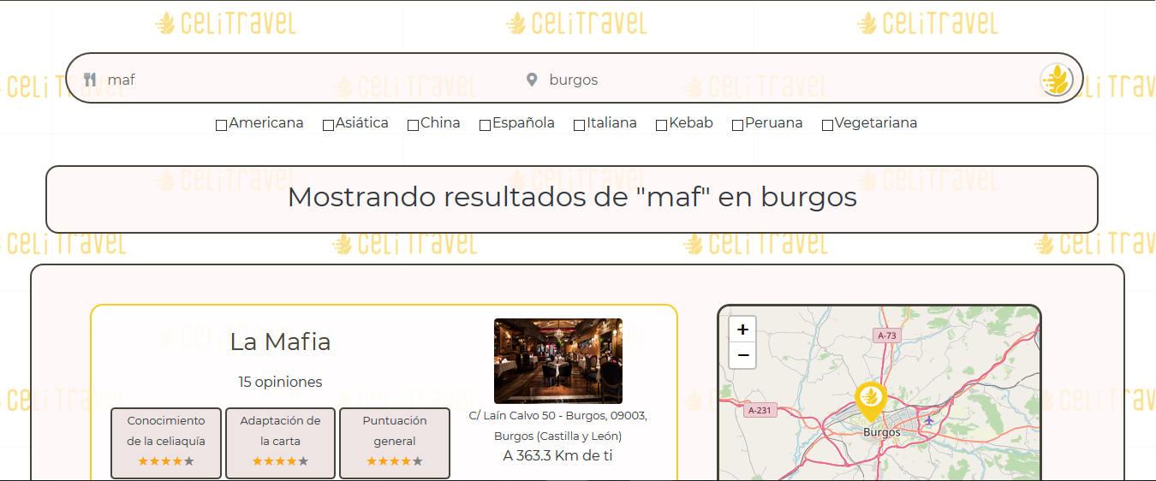

Fig. 5‑22- Resultado de búsqueda 4

-Si en cualquiera de las búsquedas no se encuentran restaurantes el mensaje que sale es el siguiente:

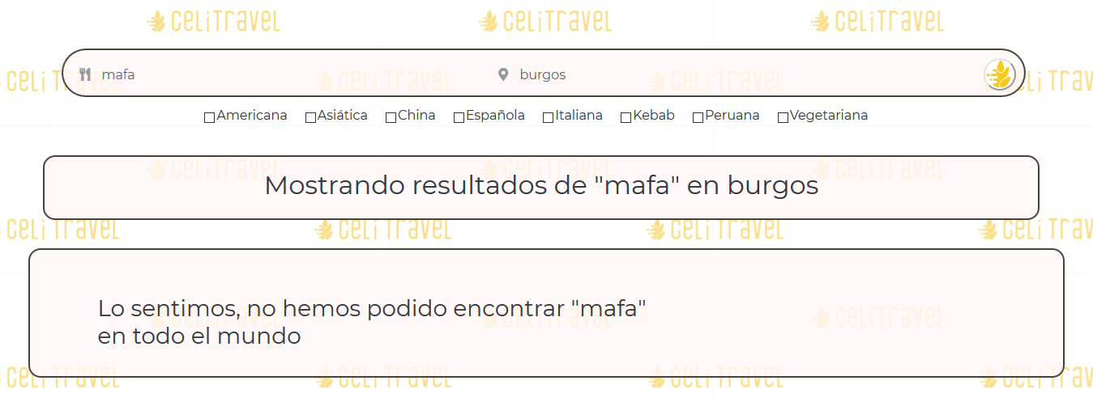

Fig. 5‑23- Búsqueda sin resultados

Otras partes de la aplicación de las que se han hecho pruebas son las siguientes:

-Creación de usuarios.

-Edición y borrado de usuarios.

-Creación de restaurantes.

-Edición y borrado de restaurantes.

-Búsqueda de restaurantes con diferentes criterios.

-Añadir opiniones en un restaurante.

-Borrar las opiniones del usuario logueado.

Las pruebas relativas a estos apartados han sido satisfactorias en servidor local.

# Conclusiones finales

## Grado de cumplimiento de los requisitos fijados

Requisitos fijados:

-Una búsqueda de restaurantes según los parámetros dados:

Esta parte es la central de la aplicación y los resultados han sido los esperados, la aplicación permite buscar por un término, ciudad o ambos y a partir de ahí filtrar por especialidad. También se ha contemplado la posibilidad de que el usuario no introduzca nada en la búsqueda, con lo que te muestra los restaurantes que tienen mejor valoración global.

-Filtrado de resultados:

Permite filtrar los restaurantes resultantes de la búsqueda según especialidades. Grado de cumplimiento esperado.

-Información de los resultados de las búsquedas:

Muestra la dirección y el contacto del restaurante, así como su ubicación y las opiniones de otros usuarios sobre ese restaurante.

-Ofrecer distancias entre los restaurantes y el usuario:

Esta parte sólo se muestra en el listado de resultados, aunque su cumplimiento es el esperado.

-Permitir una navegación básica aun no teniendo un usuario:

Un usuario no registrado podrá buscar restaurantes igualmente, aunque no podrá escribir comentarios.

-Creación de usuarios y restaurantes:

Cualquier visitante de la página puede crear un usuario, y el administrador puede crear restaurantes.

-Gestión de usuarios y restaurantes desde un administrador:

El administrador tiene dominio total sobre editar y eliminar datos de usuarios y restaurantes.

-Permitir a usuarios escribir opiniones sobre los restaurantes.

## Propuestas de mejora o ampliaciones futuras

Según se iba desarrollando la aplicación iban surgiendo idead de mejoras que por tiempo o logística no han podido implementarse, aquí las dejamos recogidas a modo de propuesta para futuras ampliaciones.

-Sistema más preciso de localización de usuario: actualmente sin pagar la mayor precisión que se puede ofrecer es la del proveedor de internet (por ejemplo, desde Villadiego la ubicación siempre se mostrará como que está en Burgos).

-Permitir listar los resultados por diferentes parámetros como un tipo de clasificación u otro.

-Crear la figura de gestor de restaurante, el cual puede administrar la información solamente de su restaurante, así como contestar a los comentarios.

-Crear una galería de imágenes de cada restaurante que permita agregar imágenes a las opiniones.

-Hacer que las vistas sean más adaptativas. Actualmente la aplicación es bastante adaptativa, al haberse realizado con Bootstrap, aunque elementos como el buscador no responder correctamente, por lo que no se puede decir que la aplicación en si sea adaptativa.

-Desplegar la aplicación en un host que permita que cakePHP se ejecute correctamente. Actualmente en el host gratuito que está desplegada la aplicación no deja hacer login. Tras mucha investigación y preguntas a gente experta se ha sabido que el método con el que cakePHP permite hacer login no se ejecuta correctamente en según que hosts gratuitos, por lo que se debe investigar en cual deslpegarlo o plantarse la opción de un host de pago.

# Referencias

|  |  |
| --- | --- |
| [1] | Mayo 2020. [En línea]. Available: https://developer.mozilla.org/es/docs/Web/HTML. |
| [2] | Mayo 2020. [En línea]. Available: https://www.mysql.com/. |
| [3] | Mayo 2020. [En línea]. Available: https://cakephp.org/. |
| [4] | E. Mollericona, «Curso de cakePHP,» Marzo 2020. [En línea]. Available: https://www.youtube.com/watch?v=FVav3VN_FNw&list=PL-9WnOL7eRJYmdqHWCKigyl_tRHjNkrlF&index=1. |
| [5] | Mayo 2020. [En línea]. Available: https://jquery.com/. |
| [6] | Mayo 2020. [En línea]. Available: https://es.wikipedia.org/wiki/Bootstrap_(framework). |
| [7] | «Plantillas de Bootstrap,» Abril 2020. [En línea]. Available: https://getbootstrap.com/. |
| [8] | «Ejemplos de Bootstrap,» 2020 Abril. [En línea]. Available: https://mdbootstrap.com/. |
| [9] | Mayo 2020. [En línea]. Available: https://aprende-web.net/progra/ajax/ajax_1.php. |
| [10] | Mayo 2020. [En línea]. Available: https://leafletjs.com/. |
| [11] | «Ejemplo de puntuación con estrellas,» Abril 2020. [En línea]. Available: http://w3.unpocodetodo.info/css3/estrellas.php. |